Министерство здравоохранения Забайкальского края
ГУЗ «Забайкальский краевой онкологический диспансер»

Профилактика онкопатологии полости рта
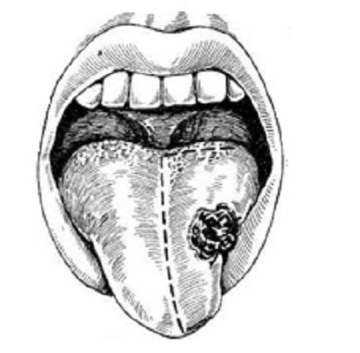 | 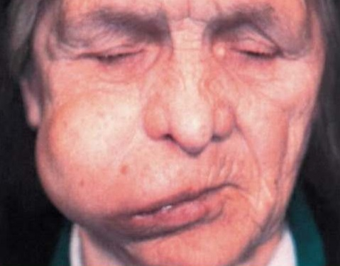

Курение и рак полости рта
Одной из основных предрасполагающих факторов роста онкологических заболеваний полости рта является курение.
Курящие чаще болеют раком полости рта, чем некурящие. Самая высокая распространенность онкологии ротовой полости – дно полости рта, самая низкая – твердое небо.
Употребление «бездымных» табачных изделий (снаффа и других видов жевательного и нюхательного табака) увеличивают риск заболевания раком слизистой оболочки щек, губ и десен в 50 раз.
Наиболее частые формы и типичные симптомы рака ротовой полости
Злокачественные опухоли поражают чаще язык, затем область дна ротовой полости, щеки, альвеолярные отростки челюсти. Опухоли красной каймы губ в 95% локализуются на нижней губе.
Развитию злокачественных опухолей обычно предшествуют предопухолевые состояния: лейкоплакия (ороговение покровного эпителия), папилломатоз (образование множественных папиллом слизистой полости рта), эрозивно-язвенная форма красного плоского лишая, лучевые стоматиты, а также хронические язвы и трещины, травмы тканей ротовой полости, а также курение, прием алкоголя, воздействие токсических веществ.
Сама опухоль может представлять собой узелок либо уплотнение, изъязвление слизистой оболочки.
- болезненность или ощущение инородного тела в задней части глотки. Затруднение при глотании, жевании, речи или движениях языка, или челюсти;
- изменение характера прикуса или прилегания зубных протезов.
Меры профилактики и предупреждения рака ротовой полости
- Своевременное прохождение диспансеризации и профилактических медицинских осмотров
- Своевременное лечение предопухолевых состояний.
- Соблюдение гигиены полости рта – очищение зубов от пищевых остатков и зубного налета с помощью индивидуальных гигиенических процедур (чистка зубов, полоскание рта).
- Отказ от вредных привычек – курение, включая жевательный и нюхательный табак, не злоупотреблять алкоголем.
- Рациональное, сбалансированное питание.
К типичным симптомам относятся:
- припухлость или утолщение слизистой оболочки, появление уплотнений или «шишек», шероховатых участков, корок или эрозий на слизистой оболочке губ, десен или на других участках ротовой полости;
- появление бархатисто-белых, красных или пятнистых (красно-белых) пятен в ротовой полости;
- беспричинное кровотечение в полости рта;
- хронические язвы на слизистые оболочки полости рта, которые легко кровоточат и не заживают в течение 2 недель и более;
Соблюдение перечисленных рекомендаций позволит снизить риск развития онкологических заболеваний полости рта.
2019 год

